Уважаемые коллеги,
председатели Молодежных советов!

На сайте областной организации Профсоюза размещен открытый (публичный) Отчет «О работе Молодежного совета Орловской областной организации Профессионального союза работников народного образования и науки Российской Федерации за 2021 год».
Просим вас ознакомиться с данным Отчетом, использовать в своей работе и довести его до сведения всех молодых специалистов, работающих в учреждениях образования города и районов.
Убедительная просьба, открытые (публичные) Отчеты о работе городского и районных Молодежных советов за 2021 год вынести на рассмотрение и утверждение президиумов горкома, райкомов, советов территориальных организаций Профсоюза, обсудить их на заседаниях Молодежных советов и разместить на сайтах (страницах) в сети «Интернет» территориальных организаций, отделов, управлений образования, для информирования членов Профсоюза, профсоюзного актива, работников образования о своей деятельности.
Вы также можете в адрес комитета областной организации Профсоюза направить свои мнения о деятельности областного Молодежного совета и конкретные предложения по совершенствованию его работы.

Председатель областной
организации Профсоюза
Н.М. Перелыгина

ОТКРЫТЫЙ (ПУБЛИЧНЫЙ) ОТЧЕТ
«О РАБОТЕ МОЛОДЕЖНОГО СОВЕТА ОРЛОВСКОЙ ОБЛАСТНОЙ ОРГАНИЗАЦИИ ПРОФЕССИОАНЛЬНОГО СОЮЗА РАБОТНИКОВ НАРОДНОГО ОБРАЗОВАНИЯ И НАУКИ РОССИЙСКОЙ ФЕДЕРАЦИИ за 2021 год»

Молодежный совет Орловской областной организации Профессионального союза работников народного образования и науки Российской Федерации создан и осуществляет свою деятельность с 2007 года.
Его работа направлена на развитие молодежных инициатив, привлечение внимания к проблемам молодежи, расширение информационно-просветительных проектов, усиление правовой защиты в профессиональной сфере, привлечение молодежи к активной профсоюзной деятельности и формирование молодежного профактива.
В настоящее время в состав областного Молодежного совета входят 23 члена, представляющие интересы молодых педагогов образовательных учреждений Орловской области. Это слаженная команда неравнодушных молодых учителей с активной жизненной позицией и стремлением сделать работу педагога более интересной, профессиональной и престижной.
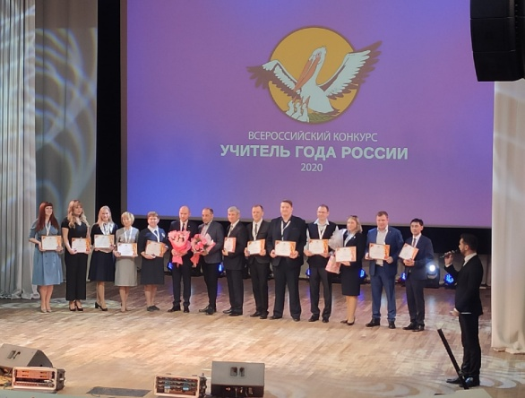
Третий год его возглавляет Гомозов Антон Васильевич, директор лицея №1 им. М.В. Ломоносова г. Орла, член комитета областной организации Профсоюза. В 2021 году он стал лауреатом Всероссийского профессионального конкурса «Учитель года России - 2020» и вошел в число пятнадцати лучших педагогов страны. Полученным опытом Антон Васильевич охотно делится с коллегами, помогая им достойно представлять город Орел и Орловскую область на профессиональных конкурсах различного уровня.
С каждым годом работа областного Молодежного совета совершенствуется, становится разнообразнее, масштабнее, и осуществляет новые тенденции в образовании. Несмотря на то, что за последние два года пандемия коронавирусной инфекции COVID-19 внесла свои коррективы в формат привычных мероприятий, областной Молодежный совет нашел для себя новые формы работы и взаимодействия с молодыми педагогами в сложившихся условиях.
Так, в январе и марте 2021 года были проведены 2 онлайн-мероприятия в рамках проекта «Областная Молодежная педагогическая школа». Это:
1). межрегиональный педагогический онлайн-марафон «ОМПШ – путь к успеху». Его целью являлось оказание методической и информационной поддержки молодых специалистов системы образования региона.
Участие в марафоне принимали председатели Молодежных советов областных организаций Профсоюза разных регионов Центрального федерального округа, педагоги профессиональных образовательных организаций, действующие управленческие кадры системы основного общего образования, специалисты дополнительного профессионального образования.
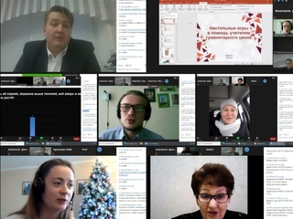
Марафон проходил с 13 по 15 января 2021 года. За три дня его работы участники познакомились с эффективными формами организации дистанционного обучения, с авторскими методиками, современными подходами к организации учебной и внеурочной деятельности, а также получили много практических советов.
2). Онлайн-эксКУРСия под названием «Нетихий час» для молодых специалистов дошкольного образования. Данная онлайн-площадка стала уникальным для молодых педагогов местом, где они смогли получить новые, полезные в работе знания от победителей федерального этапа Всероссийского профессионального конкурса «Воспитатель года», педагогов и специалистов системы дошкольного образования Орловской области, а также поделиться своими идеями, проектами, пообщаться с коллегами, единомышленниками и просто окунуться в творческую, дружескую атмосферу.
19 марта 2021 года молодые специалисты образовательных учреждений области приняли участие во II межрегиональном Фестивале педагогического мастерства «Радуга творческих идей» (с международным участием), который прошел на базе Мезенского педагогического колледжа.
Основной его целью стал обмен педагогическим опытом работы, творческими идеями, взаимодействие молодых специалистов, учителей-практиков региона, педагогов и студентов.
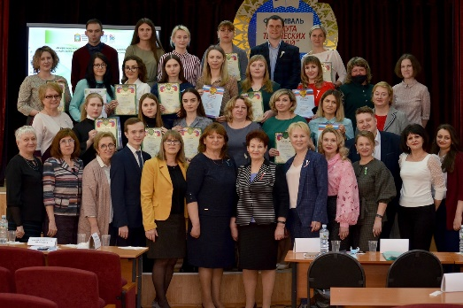
Этот конкурс позволил молодым учителям продемонстрировать свой творческий подход к педагогической деятельности, рассказать о своих увлечениях и интересах. Особенно ценен конкурс оказался для студентов Мезенского педагогического колледжа, которые получили возможность пообщаться с педагогами-практиками и подумать о своей траектории индивидуального развития.
С 26 по 29 апреля 2021 года впервые команда молодых педагогов Орловской области приняла участие в Межрегиональном чемпионате учительских клубов «Черук-2021», который проходил в г. Ульяновске. Это соревнование для профессиональных сообществ учителей со всей России. Его основная идея - обмен опытом и творческими идеями между учителями из разных регионов страны.

Команды-участники состязались в пяти конкурсных испытаниях: «Интернет-ресурс» клубного объединения, презентация команды «Расскажи мне о себе», «Час с классом», «Образовательный проект» и «Педагогический СТиЭМ» (мастер класс).
В состав нашей команды вошли: Гомозов Антон, лауреат Всероссийского конкурса "Учитель года России - 2020", председатель областного Молодежного совета, Кобылкина Евгения, учитель иностранного языка гимназии г. Ливны, победитель регионального этапа Всероссийского конкурса «Учитель года России-2021»; Кондратенко Анна, учитель русского языка и литературы лицея №1 им. М.В. Ломоносова г.Орла, лауреат регионального этапа Всероссийского конкурса «Учитель года России-2021»; Крылова Елена, учитель иностранного языка гимназии г. Болхова, лауреат регионального этапа Всероссийского конкурса «Учитель года России-2017», и Ветрюк Ксения, заместитель директора средней общеобразовательной школы №27 им. Н.С. Лескова с углубленным изучением английского языка г.Орла, победитель регионального этапа Всероссийского конкурса «Учитель года России-2013».
По итогам участия команда Орловской области награждена дипломом «За участие и большой потенциал». Но самым желанным для них подарком стали мастер-классы призеров и победителей Всероссийского конкурса «Учитель года» разных лет.
На основании опыта, полученного в чемпионате учительских клубов «Черук-2021», командой областного Молодежного совета, при поддержке областной организации Профсоюза, была разработана программа второй областной Молодежной педагогической школы. Она прошла с 5 по 7 мая 2021 года на базе детского оздоровительного лагеря «Ветерок». В её работе приняли участие 50 молодых специалистов системы общего образования региона, членов Молодежных советов территориальных организаций Профсоюза. Ее организаторами, как и в прошлом году, выступили Орловская областная организация Общероссийского Профсоюза образования совместно с Институтом развития образования, при поддержке Департамента образования области и при активном участии регионального профессионального объединения «Учительское Единство» и Молодежного совета областной организации.
Для участия в работе школы были приглашены педагоги из Ленинградской, Ярославской и Калининградской областей, которые являются победителями региональных и участниками федеральных этапов Всероссийских профессиональных конкурсов. Также по приглашению областной организации Профсоюза в работе школы принял участие Голубев Дмитрий Олегович, главный специалист отдела по связям с общественностью аппарата Центрального Совета Общероссийского Профсоюза образования. В своем выступлении он осветил лучшую практику работы с молодыми специалистами других региональных профорганизаций России, подчеркнул важность и значимость этого направления деятельности и рассказал о формах работы с молодежью на уровне Центрального Совета.
В рамках школы проведен ряд таких интересных и полезных мероприятий как:
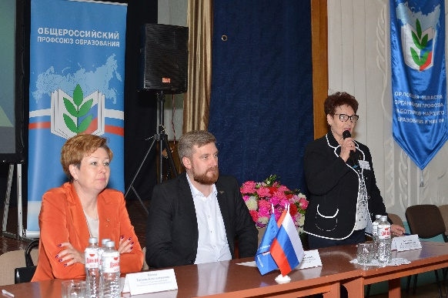
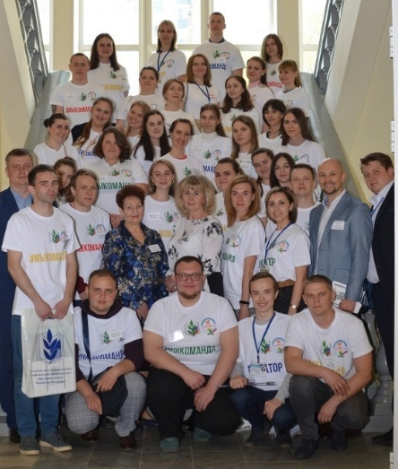
«Диалог с властью» при участии Гоцаковой И.Г., заместителя председателя комитета по образованию, культуре, спорту, молодежной политике и туризму Орловского областного совета народных депутатов. «Круглый стол», спикерами которого выступили: Патова Т.К., начальник Управления образования Департамента образования Орловской области; Шаров С.Н., и.о. начальника Управления образования Администрации г. Орла; сотрудники Института развития образования: Патронова И.А. – директор и Теряева Л.Ю. - руководитель отдела профессионального сопровождения педагогов; Перелыгина Н.М., председатель Орловской областной организации Общероссийского Профсоюза образования, и Гомозов А.В. –председатель областного Молодежного совета. В ходе «Круглого стола» поднимались самые разные проблемы, волнующие педагогическое сообщество: социальная поддержка молодых учителей в Орловской области, перспективы развития образования, повышение заработной платы и др.
"Диалог на равных", в ходе данной встречи спикеры (Перелыгина Н.М., Голубев Д.О., Ветчинников М.А.) рассказали о роли Профсоюза в решении ряда серьезных вопросов, касающихся системы образования региона, о разных проектах и форматах работы Профсоюза с молодежью.
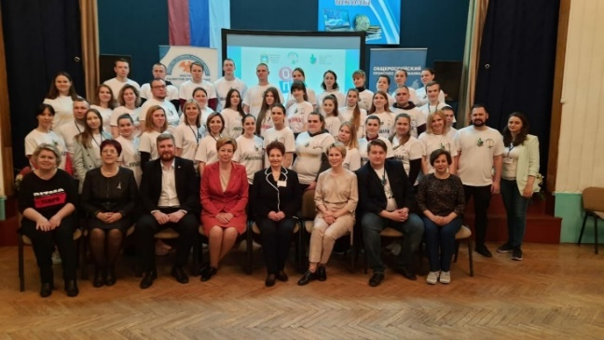
В течение трех дней работы школы состоялись мастер-классы от лучших педагогов страны, в том числе абсолютных победителей Всероссийского конкурса «Учитель года России» 2019 и 2020 годов, серия тренингов, лекции развития, спортивные соревнования и прочие образовательные мероприятия. Участники школы сами давали мастер-классы и делились опытом с коллегами, представляли свои образовательные проекты. По отзывам участников и гостей школы, основные задачи по содействию профессиональному росту, включению в активную общественную, в том числе профсоюзную деятельность, успешной адаптации молодых педагогов в образовательной среде, в ходе всех этих мероприятий были реализованы в полной мере.

Председатели городского и районных Молодежных советов ежегодно проводят встречи с молодыми специалистами, вновь пришедшими на работу в учреждения образования. Знакомят их с социально-экономической обстановкой в отрасли, уделяя при этом пристальное внимание участию молодежи в организационном укреплении первичных профорганизаций, с целью повышения юридической грамотности делают обзор новых законодательных актов в сфере образования, рассказывают о мерах социальной поддержки, которые предусмотрены как на федеральном, так и на региональном уровнях.
Кроме этого молодые педагоги принимают активное участие в работе заседаний территориальных организаций Профессионального союза, связанных с проблемами молодых работников образования, в экологических субботниках, в различных акциях. Помогают в организации и проведении конкурса «Самый перспективный молодой специалист года» на уровне города и муниципалитетов, работают в составе жюри, участвуют в награждении и направляют портфолио победителей на областной этап конкурса.
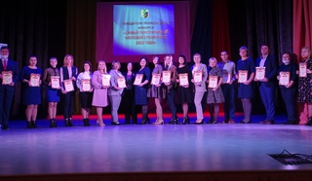
В текущем году итоги конкурса подведены комитетом областной организации Профсоюза 21 сентября на праздничном заседании Молодежного совета. 19 победителей конкурса были награждены дипломами и денежными премиями за счет бюджета областной организации Профсоюза.
В сентябре Федерацией профсоюзов области был организован и проведен конкурс среди работающей молодежи «Молодой профсоюзный лидер года». От областной организации Профсоюза в нем приняли участие Татьяна Марковская, учитель истории и обществознания школы №15 им. М.В. Гордеева г.Орла, член Молодежного совета Орловской городской организации Общероссийского Профсоюза образования, и Дарья Гришкина, преподаватель Мезенского педагогического колледжа, член профкома первичной профсоюзной организации преподавателей и сотрудников.
Программа конкурса включала пять заданий: «Тестирование», «Правовая ситуация», «Творческий отчет», «Автопортрет» и «Дебаты». В ходе испытаний участники показали свои профессиональные и лидерские качества: навыки публичных выступлений, умение позиционировать себя и свою организацию; знание законодательства и документов, напрямую затрагивающих интересы работников; способность к мотивации профсоюзного членства.
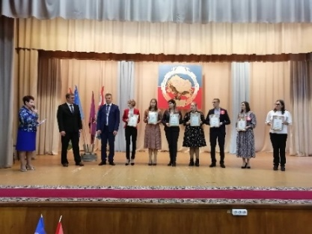
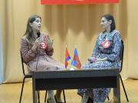

По итогам всех конкурсов Татьяна Марковская завоевала второе место, и ей выпала честь представлять Орловскую область на аналогичном конкурсе Центрального Федерального округа в г. Рязани.
В целях создания условий для профессиональной адаптации начинающих работников образования, комитет областной организации Профсоюза оказывает активное содействие участию молодежи в школах профсоюзного актива, проводимых на региональном и всероссийском уровнях. Так, группа председателей, заместителей председателей, членов Молодежных советов районов и молодых специалистов (Абрамов И.В., Болденков Д.С., Жидкова М.В., Заволокин М.В., Лобачёва Н.С. Марковская Т.Д., Орехов Р.М., Сагина М.С. и Тарасова И.В.) прошла в течение года обучение в Школе молодого профсоюзного лидера (ШМПЛ), занятия которой были организованы Федерацией профсоюзов Орловской области. Программа занятий школы предусматривала изучение законодательных аспектов трудовых отношений, вопросов социального партнёрства, особенностей информационной работы в профсоюзах, мотивации профсоюзного членства и др.
Кроме того, преподаватель Орловского технического колледжа, заместитель председателя первичной профсоюзной организации преподавателей и сотрудников Евгений Гнеушев и социальный педагог Орловского техникума сферы услуг, член профсоюзного комитет Елизавета Новикова представляли областную организацию Профсоюза и регион на десятой юбилейной сессии Всероссийской педагогической школы (ВПШ), организованной Общероссийским Профсоюзом образования.
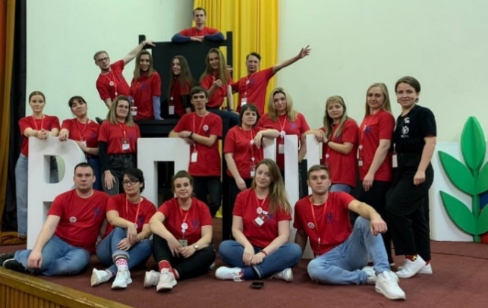
В ходе работы школы прошли мастер-классы, встречи и открытые дискуссии с сильнейшими учителями России – лауреатами и победителями конкурсов педагогического мастерства. Являясь одной из основных всероссийских площадок Профсоюза, ВПШ предоставила возможность участникам познакомиться с актуальными трендами в сфере образования, с потенциалом и возможностями молодежного педагогического движения Профсоюза, задать экспертам вопросы общепрофессионального и правового характера, обсудить проблемы молодых педагогов и пути их решения.
В период с 8 по 10 октября 2021 года команда городского Молодежного совета приняла участие в 6-м автопробеге молодых педагогов Центрального федерального округа, посвященный Дню учителя и Всемирному дню действий "За достойный труд". Основные мероприятия автопробега прошли на базе санатория «Краинка» Тульской области. Старт автопробегу был дан на бульваре Победы, где молодые педагоги возложили цветы к памятнику генерала А.В. Горбатова.

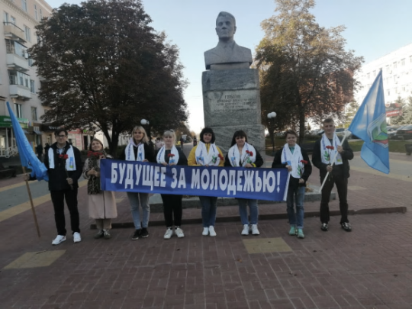
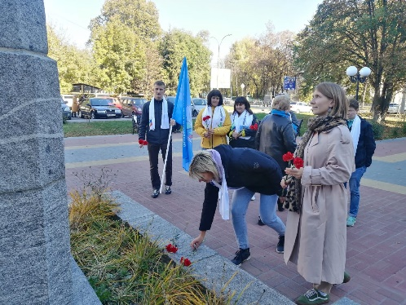
В течение трех дней команда Молодежного совета совместно с коллегами из других регионов приняли участие в программных мероприятиях по обмену опытом работы с молодежным профсоюзным активом в регионах, тренингах и мастер-классах, направленных на развитие личности молодого педагога и повышение престижа учительской профессии. Особый интерес вызвал мастер-класс от педагогов г. Москвы по медиа-профконтенту. Его итогом стали видеоролики по заданным темам от всех региональных команд – участниц автопробега.
2021 год в Общероссийском Профсоюзе образования был объявлен «Годом спорта, здоровья и долголетия». В связи с этим члены Молодежных советов проводили в своих образовательных организациях различные спортивные мероприятия – праздники на открытом воздухе, пятиминутки спорта, музыкальные номера с элементами гимнастики.
Очень полезными для молодых педагогов оказались онлайн курсы повышения квалификации «Искусство жить без стресса», которые проходили на базе Учебного центра Общероссийского Профсоюза образования. Организаторы курсов предложили участникам обучиться методам саморегуляции, управления уровнем стресса и компенсации его последствий, в том числе в педагогической и ученической среде. По окончании курсов слушатели получили методические материалы и рекомендации по восстановлению и сохранению психофизического здоровья, необходимого для решения профессиональных задач. Все участники, успешно выполнившие итоговое задание, получили удостоверение о повышении квалификации Учебного центра Профсоюза (36 часов).
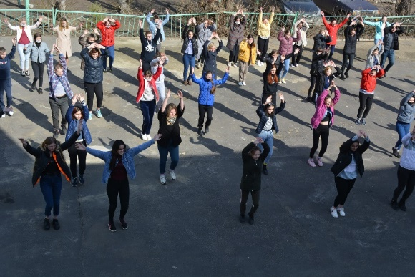
Следующим мероприятием, в котором приняли участие члены Молодежного совета в рамках тематического года – Всероссийская эстафета здоровья, проведение которой было инициировано Общероссийским Профсоюзом образования. Молодые педагоги большинства образовательных организаций вышли в этот день на утреннюю зарядку и производственную гимнастику. Эстафета проходила как на специально оборудованных площадках – стадионах и в спортивных залах, так и просто на улицах, в кабинетах, школьных классах и на рабочих местах. Активисты городского и районных Молодежных советов подготовили интересные фото и видеоотчеты о своем участии в эстафете. Ролики были опубликованы в социальных сетях.
Уже регулярным стало участие молодых педагогов в образовательных событиях, проводимых Московской городской организацией Общероссийского Профсоюза образования и столичной ассоциацией молодых педагогов.
Так, в феврале и августе 2021 года команда областного Молодежного совета приняла участие в Международном фестивале профессиональных мастерских «Общайся! Создавай! Применяй!». Участниками фестиваля стали молодые педагоги из Москвы, ЦФО, Беларуси и Казахстана. Команду от Орловской области представляли 15 молодых педагогов. Капитаном команды дважды выступила Анастасия Дмитриева – педагог-психолог гимназии №34 г. Орла, председатель городского Молодежного совета и заместитель председателя областного Молодежного совета.
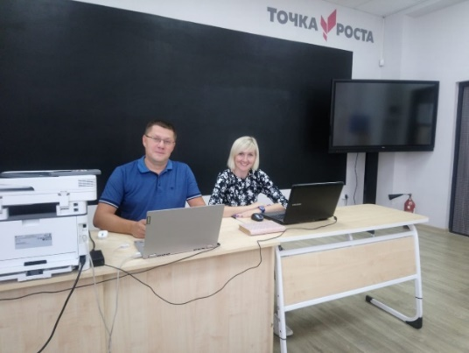
На фестивале в августе, участники орловской команды - Оксана Аверичева, заместитель директора Жилинской школы Орловского района, Максим Положенцев, учитель математики и информатики Овсянниковской школы Орловского района, Анна Кондратенко, учитель русского языка и литературы лицея №1 имени М.В. Ломоносова г. Орла, и Татьяна Марковская, учитель истории и обществознания школы №15 имени М.В. Гордеева г. Орла, продемонстрировали мастер-классы, в которых поделились своим педагогическим опытом использования открытых образовательных платформ в учебном процессе. В завершении педагоги получили сертификаты участников Международного фестиваля.
Также в течение года в рамках проекта «День молодого педагога», организованного Московской городской организацией Общероссийского Профсоюза образования и столичной ассоциацией молодых педагогов более 50 специалистов образовательных учреждений города Орла, Болховского, Верховского, Глазуновского, Знаменского, Ливенского, Мценского, Новодеревеньковского, Орловского, Покровского, Троснянского и Хотынецкого районов приняли участие в таких онлайн-мероприятиях как: «Фундаментальные понятия» (январь), «Разговор о важном. Эмоциональный интеллект» (март), «Моя личная траектория» (апрель), «Личный бренд молодого педагога. Имидж в профессии» (ноябрь), «Проектирование: от идеи к продукту» (декабрь).
На заседаниях областного Молодежного совета молодые специалисты делились впечатлениями, полученными от участия в различных конкурсах областного и всероссийского уровней, а также успешным опытом своей профессиональной и профсоюзной работы.
2 декабря 2021 года на очередном заседании Совета Федерации профсоюзов Орловской области Анастасия Дмитриева, председатель городского Молодежного совета, заместитель председателя областного Молодежного совета выступила с информацией о работе Молодежного совета Орловской областной организации Профсоюза по выполнению Программы «Профсоюзная молодежь Орловской области на 2016-2020 годы».
Из опыта видно, что в 2021 году, несмотря на пандемию и всевозможные ограничения, связанные с ней, деятельность областного Молодежного совета была насыщенной и плодотворной.
Впереди новый 2022 год, а, значит, и новые проекты, организация мероприятий, участие в различных конкурсах, семинарах, форумах областного, всероссийского и международного уровня, и обязательно обмен практикой работы.
Анонсы и итоги мероприятий, в которых примет участие областной Молодежный совет, будут публиковаться в профсоюзных печатных изданиях, размещаться на сайте областной организации Профсоюза, в социальной сети VKontakte, в сообществах «Областная молодежная педагогическая школа» (https://vk.com/club189589542) и «Профсоюз образования Орловской области» (https://vk.com/profobr57).

Главный специалист областной
организации Профсоюза
Н.А. Семенова

